Bug Report

1. 29.03 Первый коммит: создано приложение для генерации номеров Австралии. Ошибка: при генерации предыдущего или последующего номера не учитываются номера, которые показывались ранее.
2. 30.03 Второй коммит: создание приложения для генерации номеров Австралии, пока не используется база данных.

При запуске программы появляется главное окно:

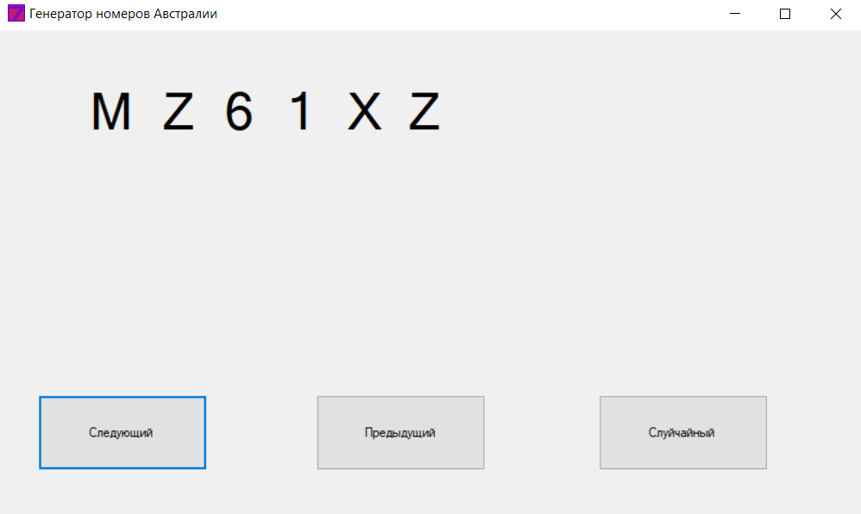

Рис.1

При нажатии кнопки “следующий” генерируется следующий номер:

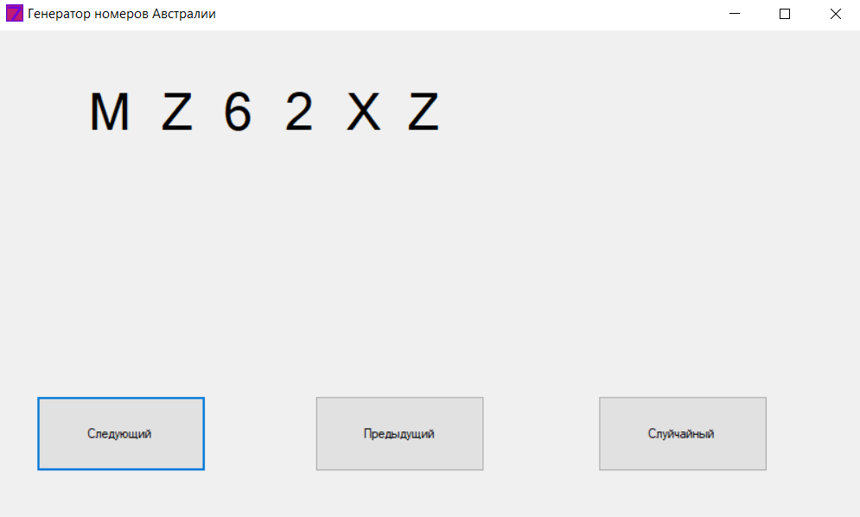

Рис.2

При достижении в номере числа 99 номер переходит на следующий по алфавиту:

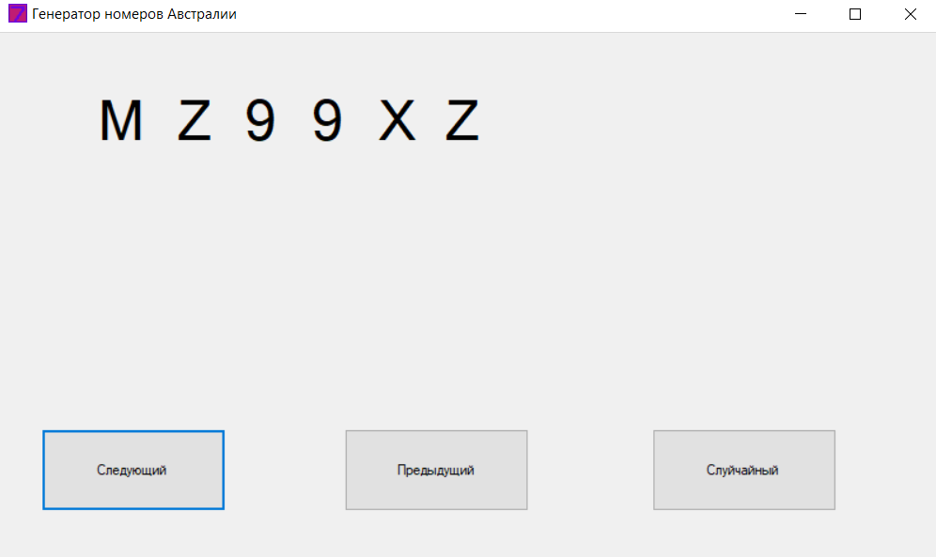

Рис.3

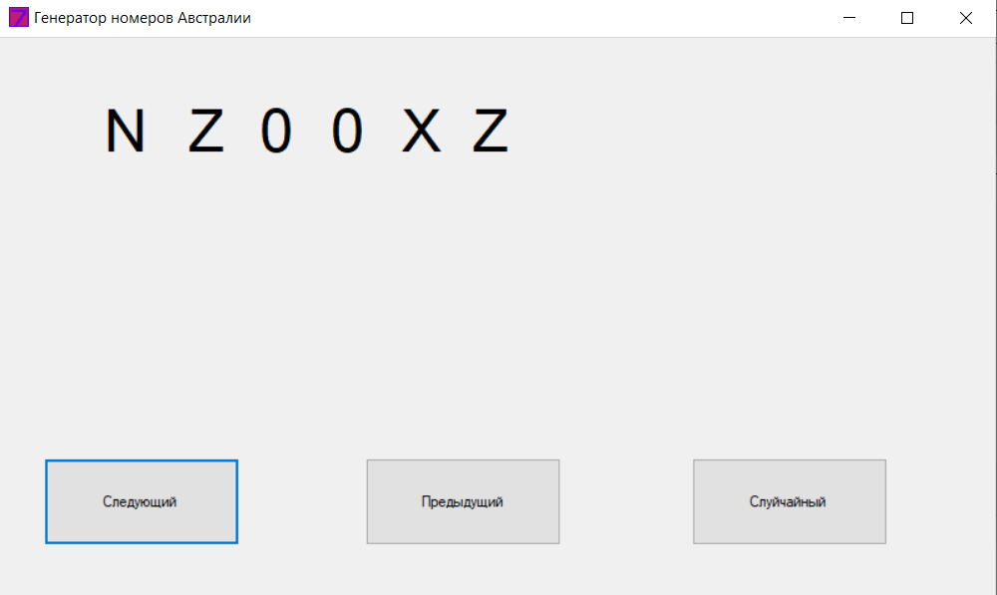

Рис.4

При нажатии кнопки “предыдущий” генерируется предыдущий номер, не появлявшийся ранее:

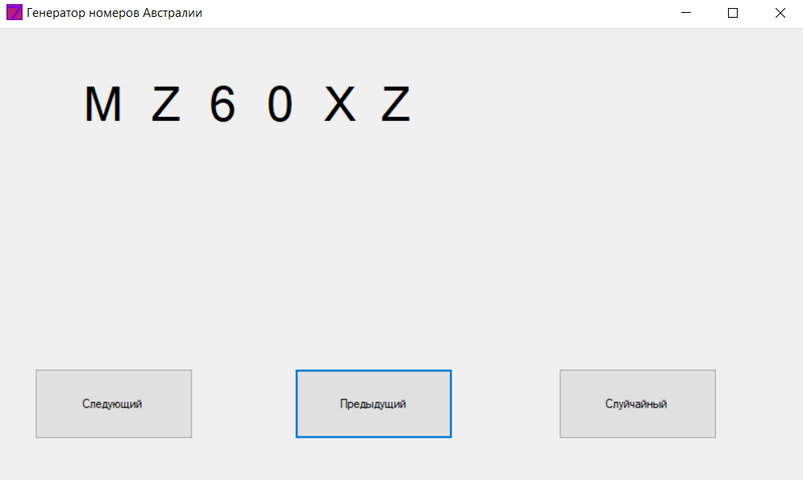

Рис.5

Исправлена ошибка при генерации последующего и предыдущего номеров.

При изменении формы не меняются размеры кнопок, номера и их расположения.

1. 05.04 Коммит-3: Добавление оформления приложения по ТЗ.

Ошибки: при некоторых случайных номерах не отображается последняя цифра номера, при дебаге в label передаётся нормальный номер, при передаче того же номера как строчки номер выводится полностью:

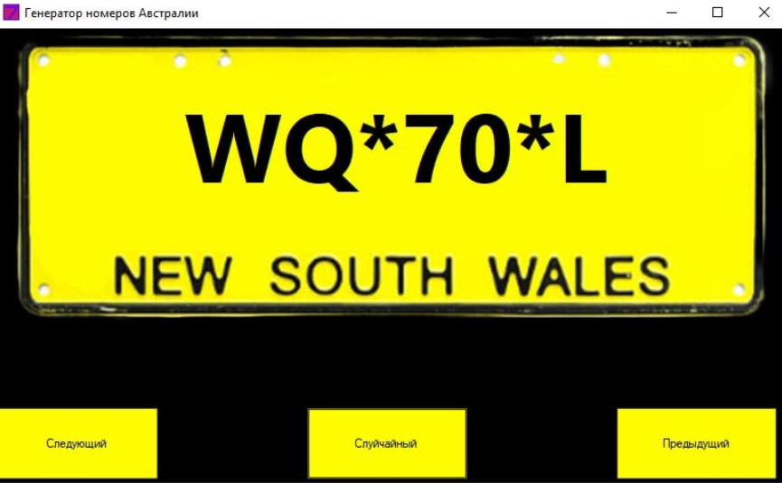

Рис.6

При изменении размера формы кнопки и окно не меняют размер.

1. 05.04 Коммиты 4: Добавление шрифтов австралийских номеров

Ошибка не находит файл шрифтов:

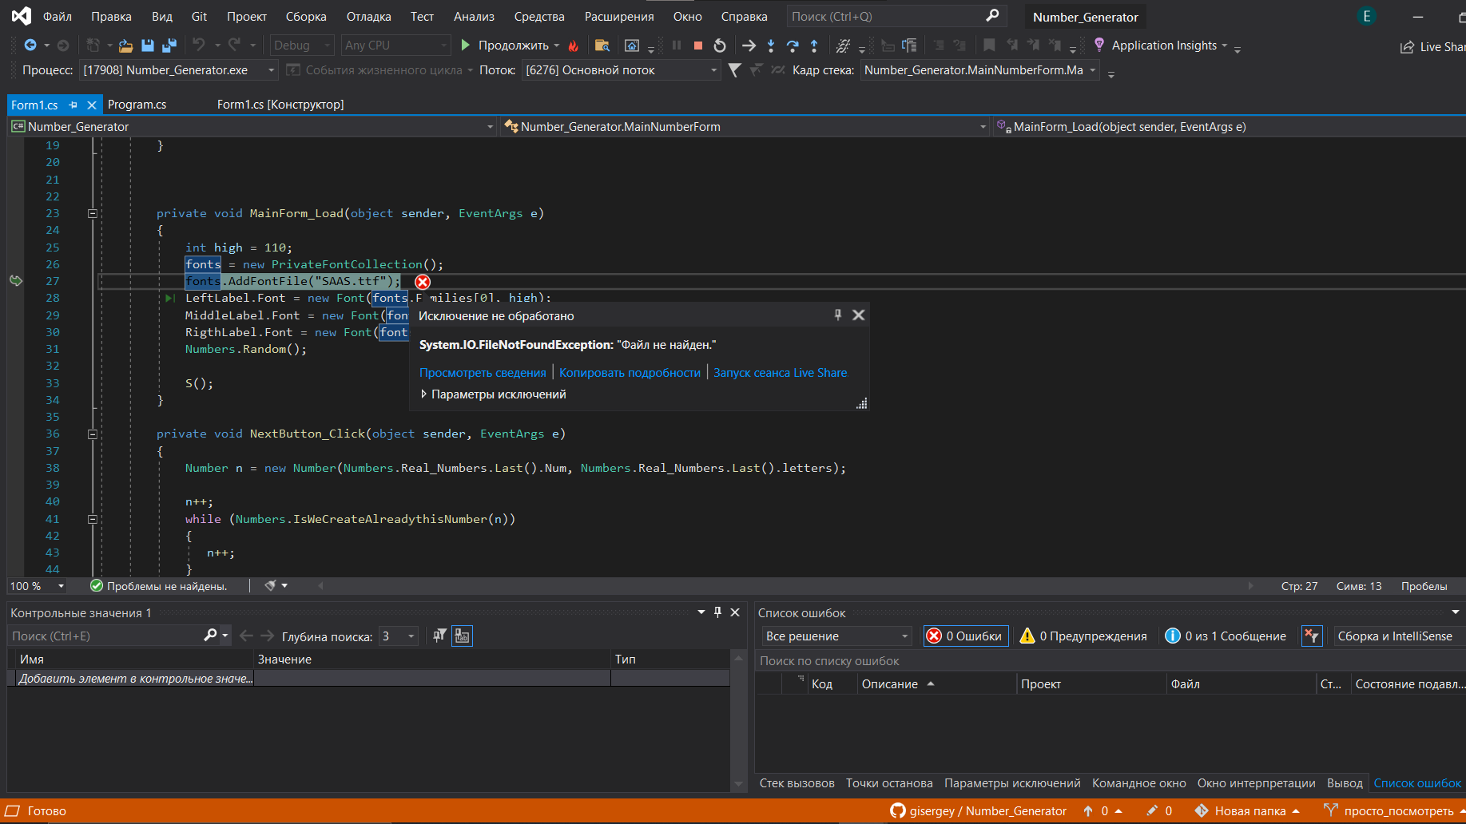

Рис.7

1. 05.04. Коммит 5-6: Добавление работы со шрифтами и добавление шрифта для переворачивания.

Ошибки: нет файлов шрифтов:

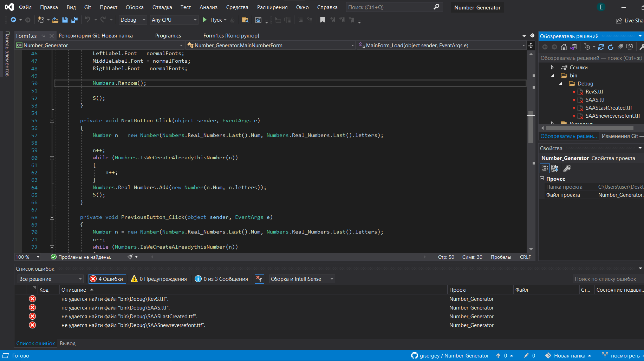

Рис.8

1. 06.04 Коммит 7: Добавлена кнопка “Адаптировать”, которая переворачивает изображение номера вверх ногами.
2. 06.04 Коммит 8: Добавлена анимация номера как в казино при нажатии на кнопку “Случайный”

Ошибки: если после нажатия кнопки “случайный” нажать кнопку “следующий” или ”предыдущий”, то номер изменяется произвольно:

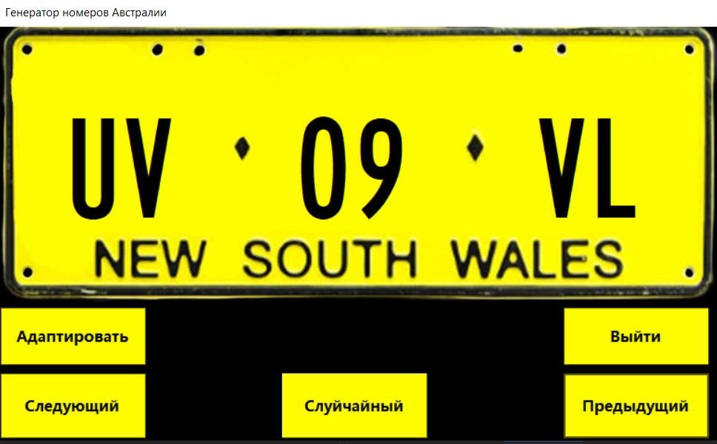

Рис.9

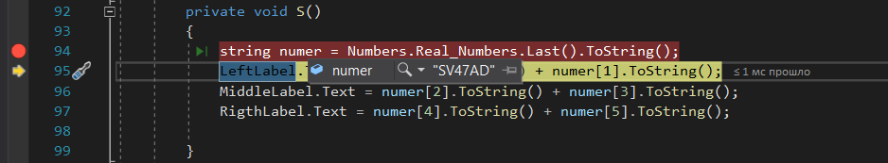

Рис.10

1. 06.04 Коммит 11: Подключение базы данных с помощью SQLite.